***Муниципальное бюджетное дошкольное образовательное учреждение***

***детский сад***

***«Звездочка»***

***МЕТОДИЧЕСКИЕ МАТЕРИАЛЫ***

***ПО ОРГАНИЗАЦИИ ПРОЕКТА***

***«Сидим дома-не скучаем, мы, знания получаем!»***

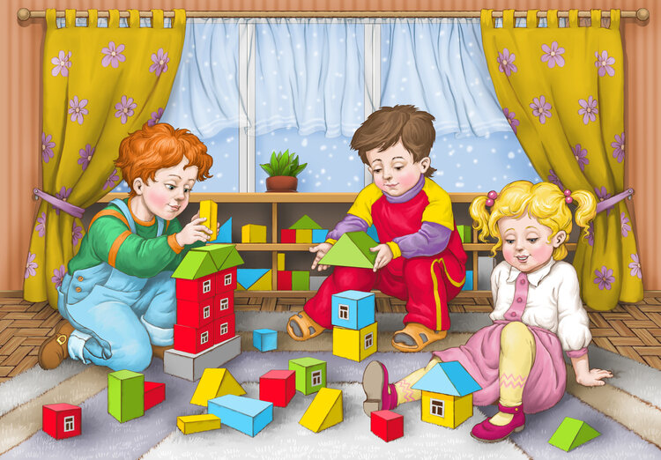

*Автор проекта:*

*Воспитатель МБДОУ ДС*

*«Звездочка»*

*Сатыбалова Айзанат Агалаковна*

г. Новый Уренгой

***ГРУППОВОЙ ПРОЕКТ***

***«Сидим дома-не скучаем!»***

***Девиз проекта: «Сидим дома-не скучаем- мы, знания получаем!»***

***Цель:*** формировать основы здорового образа жизни в семье ; продолжать укреплять здоровье детей и приобщать их к здоровому образу

жизни чтобы не болеть.

Создание интерактивного пространства для продолжения воспитательно - образовательной деятельности с воспитанниками в условиях самоизоляции».

***Участники проекта***: дети старшего подготовительного дошкольного возраста, воспитатель группы № 7 «Пчелки» , родители воспитанников.

***Способы связи:*** родительская группа ***«Viber»,*** сайт детского сада ***«Звездочка»,*** воспитатель гр***. № 7 «Пчелки»*** по теме неделипроводить видео занятие для детей, а так же для родителей задания, которые можно выполнить с детьми дома: это презентации, обучающие мультфильмы, образовательные порталы для дошкольников, мастер-классы, видеоролики

и. др.

Подобрать материалы для продуктивной деятельности.

Подобрать методическую, научно-популярную литературу.

***Средством обратной связи являются:*** фотографии детей, рисунки по теме недели, видеоролики которые отражают результаты работы с детьми.



**Уважаемые родители!**

**Предлагаю для наших детей занятия:**

«***Сидим дома с пользой!»***

План работы в режиме самоизоляции с 20.04.2020г. по 24.04.2020г. Подготовительная группа №7 «Пчелки»

Воспитатель: Сатыбалова Айзанат Агалаковна

***Сидим дома с пользой!***

**Тема недели «Время года - Весна»**

***Цель:*** Оказание педагогической помощи родителям детей дошкольного возраста.

***Расскажите детям о******весне:*** Пришла весна! Ярко светит солнышко. Тает снег, звенит капель. На реке ломается лёд. На деревьях лопаются почки и появляются молодые листочки. В лесу расцветают первые весенние цветы - подснежники. С наступлением весны просыпаются насекомые и лягушки после зимней спячки. Возвращаются перелётные птицы. Они вьют гнёзда на деревьях.

***Март***- первый весенний месяц, его называют "утром весны". Солнце поднимается выше и светит ярче, дни становятся длиннее. Небо кажется синим. Сугробы оседают, снег становится рыхлым, слышится капель. Первый месяц весны - переменчивый. В марте бывают последние зимние метели, ночи холодные. Пробуждаются звери и птицы. В конце марта прилетают грачи - вестники весны.

***Апрель****-* середина весны. Повсюду тает снег, бегут ручьи. Лёд на реках и прудах покрывается трещинами, становится рыхлым и тает. В конце апреля начинается ледоход. Талая вода заливает луга и низины. Оживает лес. На вербе распускаются почки. Зеленеет нежная травка на солнечных лужайках, распускаются цветы мать-и-мачехи. На лесных полянах появляются подснежники.  В середине апреля медведица с медвежатами выбирается из берлоги. Зайцы и белки меняют свой наряд. Оживают муравейники, вылетают бабочки, шмели и другие насекомые. В апреле в родные края возвращаются скворцы, трясогубки и жаворонки. Люди проращивают семена, готовят почву к посевам.

***Май*** - это сердце весны. Снег уже сошёл. Солнце поднимается высоко и греет землю. Дуют тёплые ветры, проходят грозы. В это время природа оживает: ярче зеленеет трава, цветут одуванчики. Расцветают деревья и кустарники. Май месяц зовут песенником. Из дальних стран прилетают перелётные птицы и поют в лесах, полях, на лугах. Самый лучший певец - соловей. В мае у людей много забот: в полях, садах и огородах.

***Выучите с ребенком стихотворение:***

К нам весна шагает

К нам весна шагает

Быстрыми шагами,

И сугробы тают под её ногами.

Чёрные проталины

На полях видны.

Видно очень тёплые ноги у весны.

***Загадайте ребенку загадки о весне:***

Мишка вылез из берлоги,

Грязь и лужи на дороге,

В небе жаворонка трель

- В гости к нам пришёл *...(****Апрель)***

Тает снежок, ожил лужок.

День прибывает. Когда это бывает?(***Весной)***

Зимой лежал,

Весной побежал*.****(Снег)***

Зеленеет даль полей,

Запевает соловей.

В белый цвет оделся сад,

Пчёлы первые летят.

Гром грохочет. Угадай,

Что за месяц это? ***(Май)***

К нам пожаловал на двор

Ветронос и зимобор,

Водотёк и весновей.

Он позвал домой грачей.

Вывел кто весну на старт?

Отгадали? Это...**(*Март)***

***Посмотрите с ребенком мультфильм*:** «Веснянка» о споре зимы и весны и о том, как злая Баба Вьюга не пускала молодую весну в лес.

***Расскажите ребенку пословицы о весне и ее месяцах, разберите их смысл:***

Весна отмыкает ключи и воды.  
Весною день упустишь — годом не вернёшь.  
Весна днём красна.  
Весна красная, а лето страдное.  
На чужой стороне и весна не красна.  
Грач на горе — весна на дворе.  
Весна пришла — на все пошла.  
Солнышко с апрельской горки в лето катится.  
Зима весну пугает, да сама тает.

***Поиграйте с ребенком в дидактические игры:***

***«Назови признаки весны»***

Вы с ребенком по очереди называете приметы весны, которые видите вокруг себя.  Побеждает тот, кто назвал последним. Условие для взрослых – взрослый всегда в этой игре называет самые сложные, на первый взгляд невидимые признаки весны или же те признаки, на которые малыш пока внимания не обращает. Например, солнце стало раньше вставать. Или на лужах теперь нет льда. Или: на снегу образовалась тоненькая корочка наста.

***«СКАЖИ НАОБОРОТ»***

Предложите ребенку сказать наоборот:

Погода солнечная – погода какая? **(пасмурная)**

Весна ранняя – весна …? **(поздняя)**

Весна нежданная – весна ….? **(долгожданная)**

Ручей мелкий – ручей… ? **(глубокий)**

Зимой снег чистый, а весной он…? **(грязный)**

Зимой дни холодные, а весной дни…? **(теплые)**

Зимой солнце тусклое, а весной солнце…? **(яркое)**

***Проведите эксперимент со своим ребенком:***

***Где быстрее тает снег*** – в тени или на солнце. Возьмите две формочки и положите в них снег или лед. Одну формочку поставьте на солнышко, а вторую спрячьте в тень

***Рисуем играя вместе с ребенком:***

Нарисуйте на листе бумаги солнышко. И попросите ребенка подобрать как можно больше слов о весне. Каждое слово будет одним лучиком. Чем больше подберем слов, тем больше получится лучиков у нашего солнышка! И тем теплее оно будет греть! Малыш сказал слово – рисуем лучик. Этот лучик – это лучик от его весеннего слова! Теперь Ваша очередь. Вы подобрали слово – новый лучик и так далее.

**Сделайте с ребенком тюльпан в технике «Оригами»:**

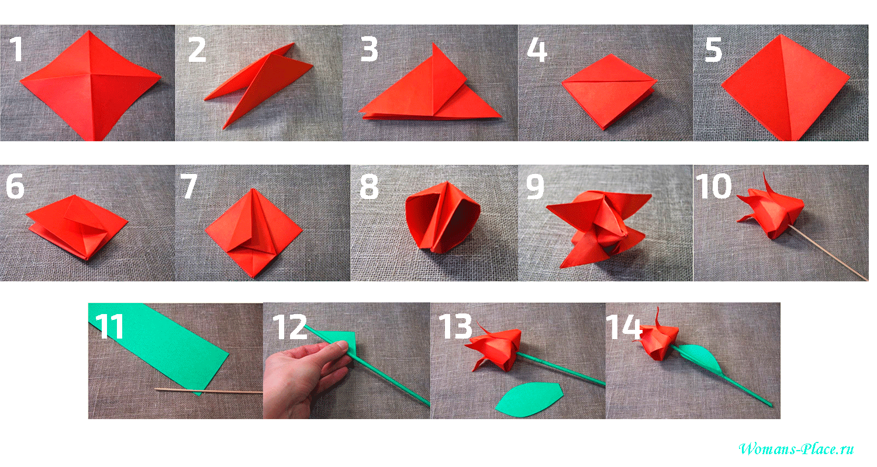

***Сделайте с ребенком физминутку:***

На орех взобрался Мишка **(имитация движений – показать, как мишка карабкается на дерево)**

С ветки даль ему видна **(ладошку поставить как козырек ко лбу)**

Смотрит на холмы и крыши **(соединяем руки над головой как домик – крыша)**

Не идёт ли к нам весна? **(поднимаем плечи – удивление)**

За деревней,за долиной

Где прозрачен небосвод **(повороты головы вправо и влево).**

Клин увидев журавлиный **(показ взмахов крыльев журавлей)**

Закричал: «Весна идёт!» **(руки поднять в стороны вверх с радостью и улыбнуться весне!)**

***Похвалите ребенка, Вы молодцы!***

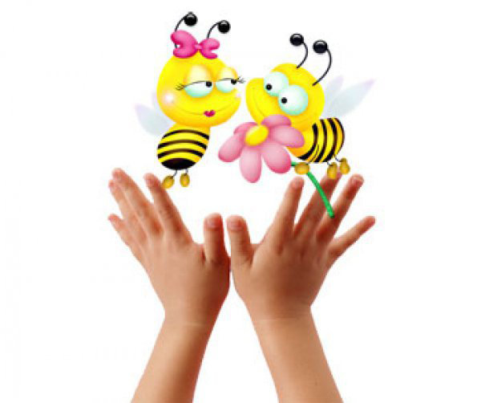

***Музыкальная сказка***

***«Весна пришла или Весенние приключения Верочки и Антошки»***

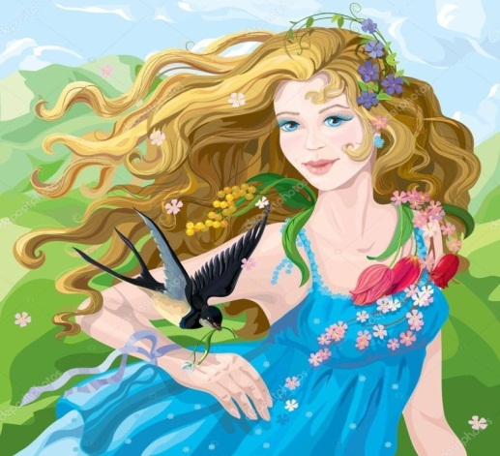 Уважаемые родители!

Предлагаю вашему вниманию музыкальную сказку «Весна пришла или Весенние приключения Верочки и Антошки»! Расскажите эту простую сказку детям, и ваше время, проведенное с ребенком, пролетит незаметно Желаю успеха!

**Итак… сказка начинается!!!**

На лесной опушке, по соседству, жила семья зайчиков и белочек. Жили они дружно, в гости друг к другу ходили. Наступила весна. Мама зайчиха и мама белка затеяли большую уборку в своих домиках. Старшие зайчата и бельчата с удовольствием стали помогать своим мамам. Но в этих семьях были и малыши, да такие непоседы: у мамы зайчихи – зайчонок Антошка, а у мамы белки – белочка Верочка: они не столько помогали, сколько мешали.

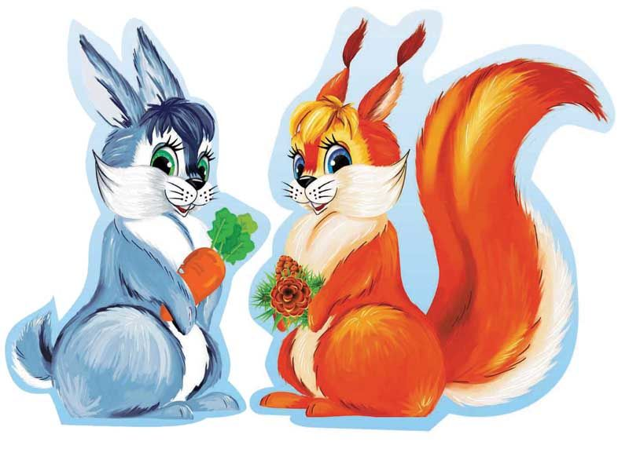

И мамы, не сговариваясь, отправили малышей погулять, но строго настрого наказали, далеко от дома не уходить.

Очень обрадовались встрече Антошка с Верочкой, ведь они были большие друзья, как говорят, не разлить водой. Посмотрела белочка Верочка на своего друга и не узнала.

- А где твоя беленькая шубка?- спросила она.

- Я весной белую шубку не ношу, у меня теперь серенькое пальтишко, которое я буду носить до следующей зимы,- ответил Антошка,- а у тебя тоже другая шубка?

-Да, я теперь буду рыженькая.

Друзья стали играть в догонялки, чехарду, прятки, качаться на качелях.

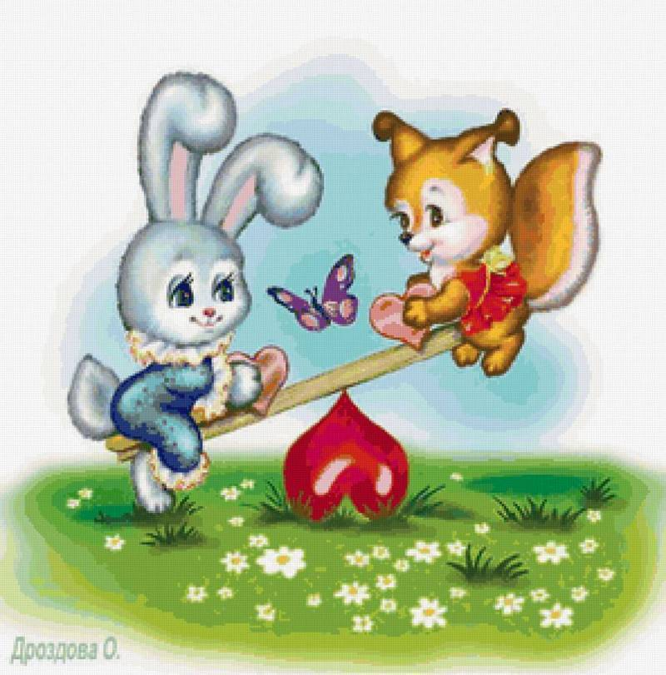

Но вдруг им стало скучно вдвоём играть, и, забыв про мамины наказы - далеко не ходить от дома, друзья, напевая песенку про весну, взявшись крепко за лапки, весело подпрыгивая, побежали в лес.

**Исполняется «Песенка о весне»** *(слушаем песенку )*

А в лесу уже была весна. Первым, кого они увидели, был весёлый звонкий ручеёк. Он журчал, звенел, как колокольчик, подбегал к каждому кустику, дереву и бежал дальше.

**Пальчиковая игра «Ручеек»**

|  |  |
| --- | --- |
| Ручеек в лесу бежал  И зайчонка повстречал.  Тра-та-та-та, тра-та-та-та  Лапками по пню стучал.  Ручеек зайчонку вторит:  Дзынь-дзынь-дзынь,  дзынь-дзынь-дзынь.  Белочка спустилась с ветки  И орешками — хрум-хрум.  Тук-тук-тук — с березы дятел.  Ах, какой поднялся шум! | *Трут ладошкой о ладошку.*  *Дети ритмично постукивают ладонями по ногам.*  *Ритмично «выбрасывают» пальцы из сжатого кулака.*  *Пальцы в замок, щелчки пальцами.*  *Постукивают кулачком о кулачок.*  *Качают головой, ладони прижимают к ушам.* |

Антошка и Верочка продолжили своё путешествие в поисках друзей.  
Рядом кто-то засопел, запыхтел. Малыши присмотрелись и увидели ежа, которого тоже разбудил быстротечный ручеёк.  
- А ты не поиграешь с нами, Ёжинька?- спросили друзья.  
- Хорошо, только немножко, ведь здесь пока что очень сыро, много водички - тает снег - моим лапкам холодно. Они нашли сухую полянку, и поиграли с ежиком.

**Проводится массаж мячиком «Ежик»** *(показываем детям )*

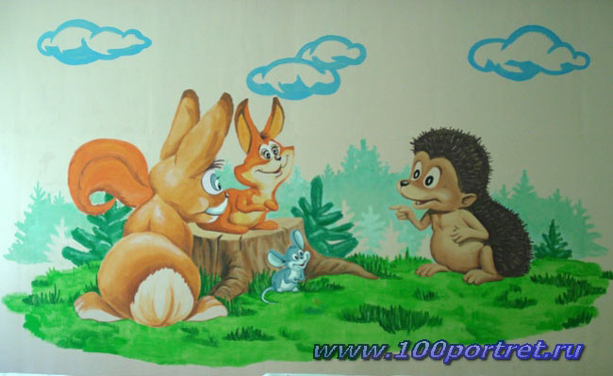

Поблагодарив Ёжиньку, зверюшки-«ребятишки» продолжили свой путь и увидели медвежонка Мишутку с мамой медведицей. Их тоже разбудил наш знакомый ручеёк.

- Мокро, сыро стало в берлоге, пришла пора покинуть её - весна, весна,- сказала мама медведица.

Играть они отказались, предложив прийти белочке и зайчику попозже, летом, когда будет сухо, тепло и зелено и можно тогда поиграть в прятки.

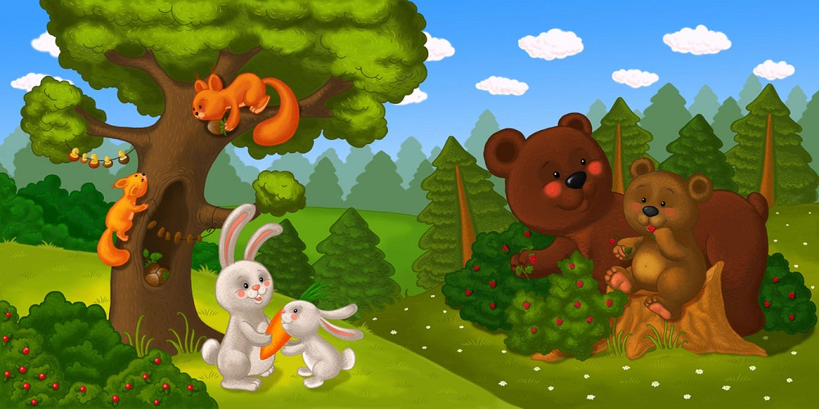

А потом зайчишка Антошка и белочка Верочка увидели поляну с первыми весенними цветами-подснежниками и крокусами. Они хотели нарвать букеты цветов, но вспомнили, что этого делать нельзя. Эти цветы занесены в Красную книгу: об этом им читали старшие сёстры и братья.

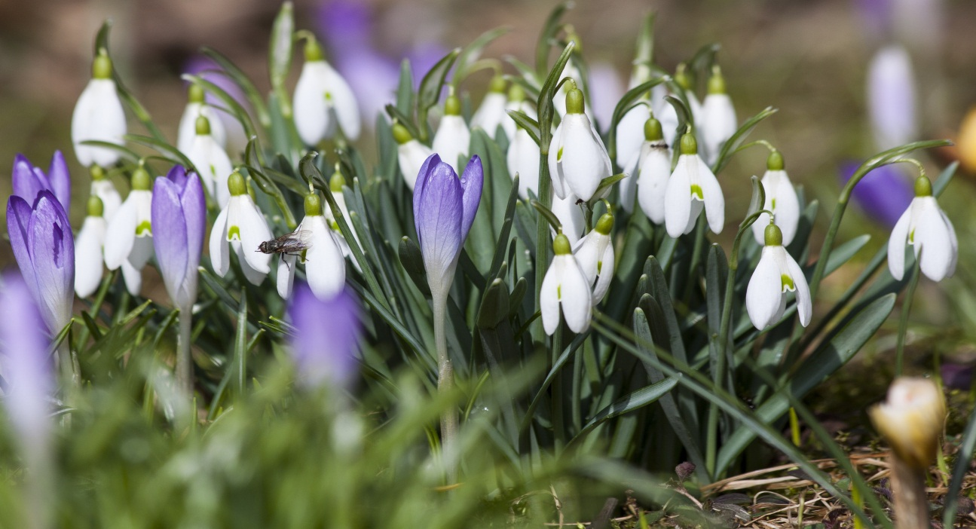

Прошло уже много времени, и друзья вспомнили, что им пора домой, но они уже не помнили дорогу назад. Огорчились, заплакали. Но тут к ним подошла сама красавица Весна. Она предложила проводить их до дома. От её тёплых ног, которыми она ступала по земле, оставалась сухая дорожка без снега. Антошка и Верочка побежали за Весной и очень скоро оказались около своих домиков.

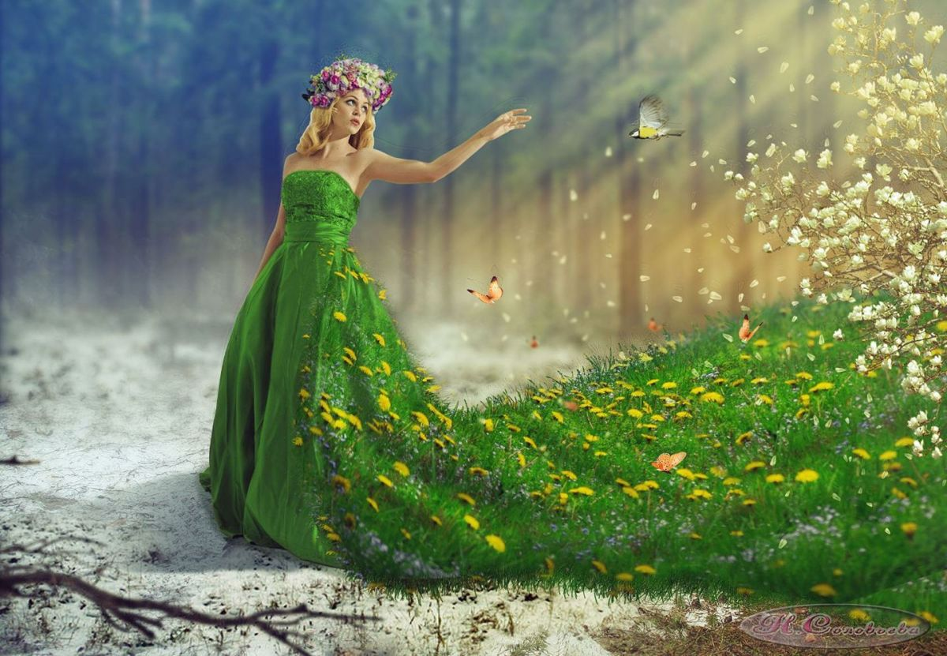

Мамы закончили уборку, приготовили вкусные обеды и уже стали волноваться: малышей не было около домиков. А вот и они вместе с Весной. Зайчишка Антошка и белочка Верочка успокоили мам, пообещали больше без разрешения далеко не убегать. И все вместе устроили веселый оркестр.

**Исполняется «Весенний оркестр»** *(показываем детям)*

*(можно использовать не только детские музыкальные инструменты, но и самодельные инструменты, а также различные шумовые, имитирующие музыкальные)*

Они поблагодарили красавицу Весну за помощь. Весна продолжила свой путь, оставляя за собой проталинки, на которых появлялись первые весенние цветы, а друзья наперебой стали рассказывать о своих приключениях в весеннем лесу.

Тут и сказочке конец, а кто слушал – молодец!!!

***Сказку для вас подготовила воспитатель: Сатыбалова А.А.***

*Уважаемые родители, предлагаю Вам мастер – класс «Нетрадиционные техники рисования птиц, рисование вилкой»*

Если у Вас возник вопрос, чем заняться с детьми…..., то ответ в Вашем кухонном ящике!

Достаньте из ящика вилки, себе и ребенку, возьмите краски, и создайте арт – объект!

Познакомимся нетрадиционным видом рисования, это рисование вилкой.

***Для рисования вилкой потребуется:***

* Вилка (удобней одноразовая)
* Бумага для рисования
* Краска (гуашь или акриловая в тюбиках)
* Тарелочка, желательно одноразовая

Если использовать не одноразовую посуду, то после творчества ее, надо сразу помыть, а то потом сложно будет отмывать.

Принцип рисования вилкой очень простой, опускаете вилку обратной стороной в краску, после делаете отпечаток на листе бумаге.

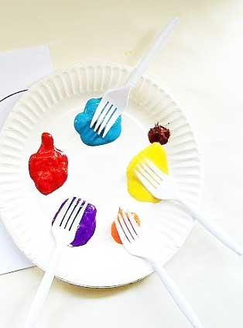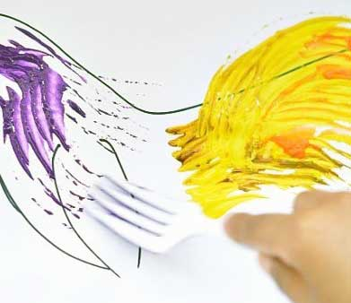

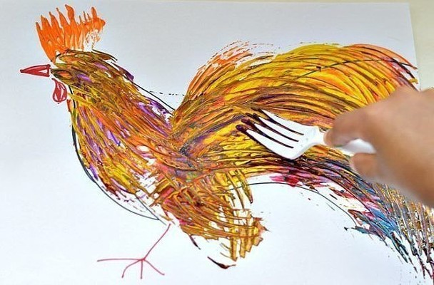

Также предлагаю вашему вниманию схемы птиц, с помощью которых вы сможете нарисовать птиц и потом раскрасить с помощью нетрадиционной техники, с помощью вилки.

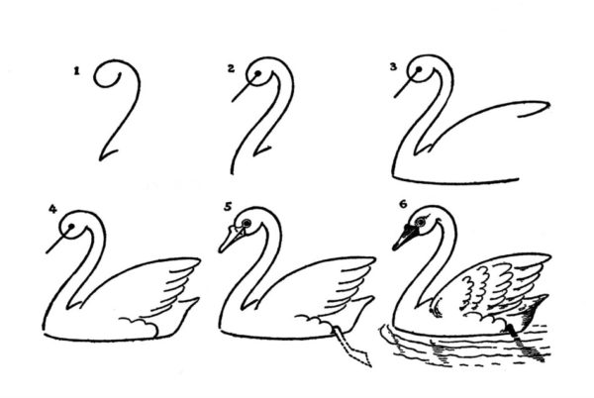

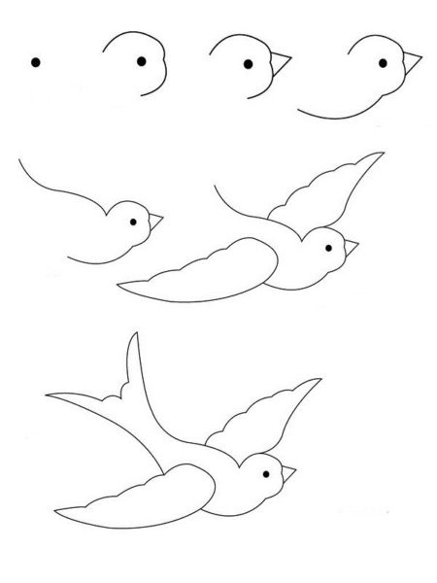

***Будьте здоровы!***

***Я, скоро к вам, снова приду в гости! Сидим дома не скучаем!***

***Спасибо за внимание!***

